**Муниципальное бюджетное общеобразовательное учреждение**

**«Средняя общеобразовательная школа №2»,**

**г. Жиздра Жиздринского района Калужской области**

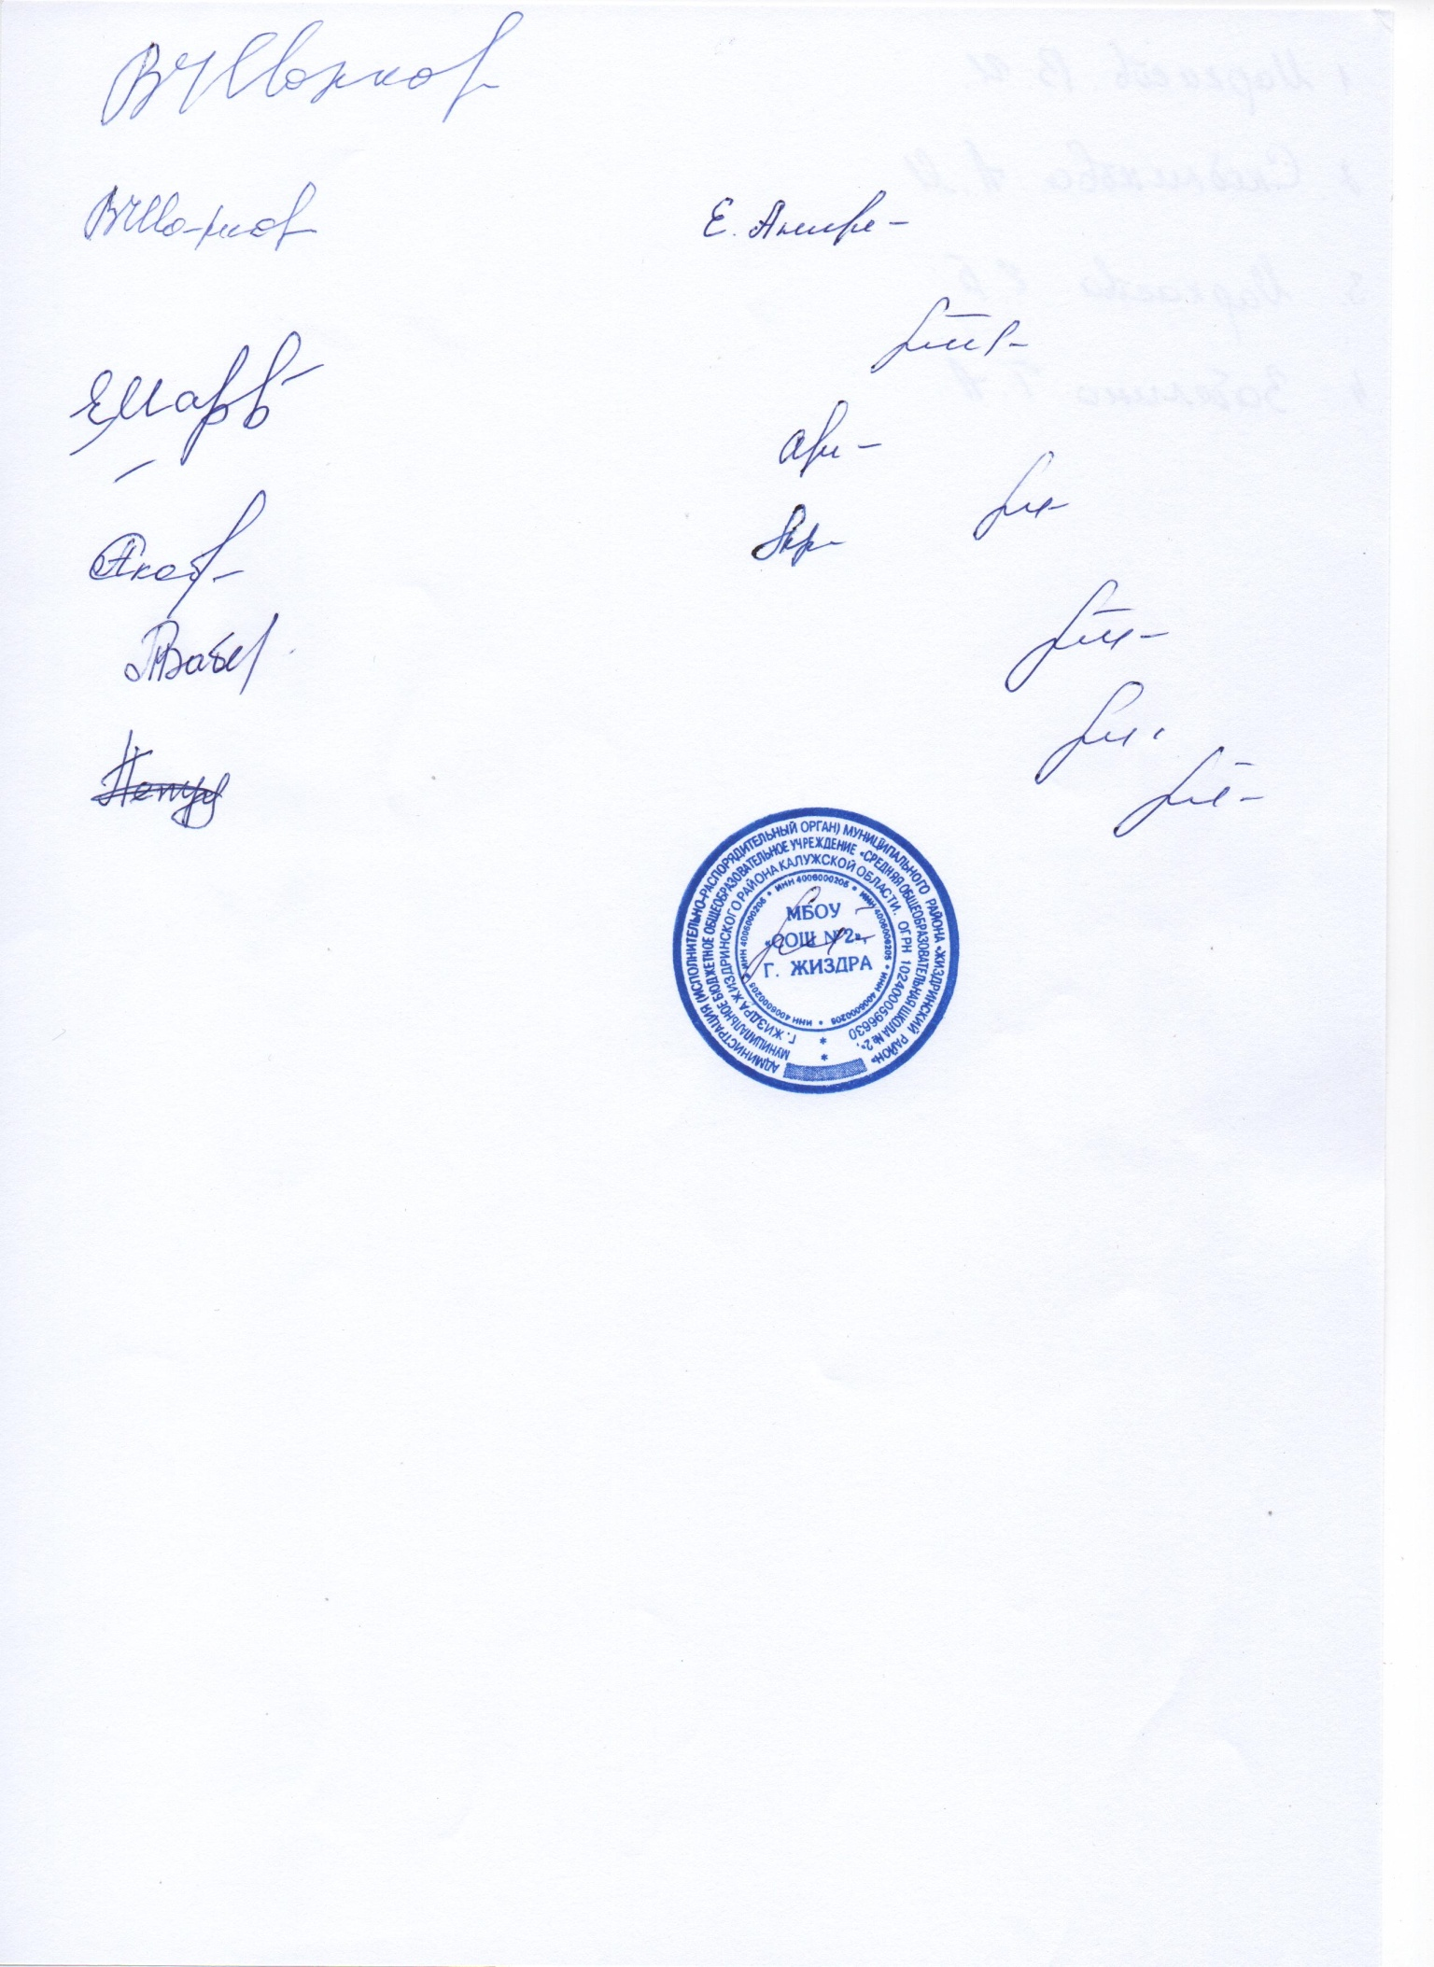

**Рассмотрено Утверждаю**

на педагогическом совете Директор МКОУ «СОШ№2»,г. Жиздра

Протокол № 1 ___________________Медникова В.И.

От «30» августа 2023г. Приказ № 114 от «01»сентября» 2023г

**ПРОГРАММА ВНЕУРОЧНОЙ ДЕЯТЕЛЬНОСТИ**

**«Практическая биология»**

**Направление (выбрать):**

* **Общеинтеллектуальное**

**Вид деятельности (выбрать):**

* **познавательная деятельность**

Возраст обучающихся: 13 - 14 лет

Срок реализации: 1 года

Количество часов в год: 34 часа

Автор - составитель программы: Забелина Т. А.

соответствие занимаемой должности

Жиздра 2023

**Пояснительная записка.**

Программа внеурочной деятельности «Практическая биология» составлена в соответствии с ФГОС ООО на основе:

* [Федерального закона Российской Федерации от 29 декабря 2012 г. N 273-ФЗ «Об образовании](http://standart.edu.ru/doc.aspx?DocId=10688)»;
* приказа Министерства образования и науки Российской Федерации от 17.12.2010 №1897 «Об утверждении федерального государственного образовательного стандарта основного общего образования» (с изменениями, внесенными приказом Министерства образования и науки Российской Федерации от 31 декабря 2015г. № 1577 (зарегистрирован Министерством юстиции Российской Федерации 2 февраля 2016г., регистрационный №40937);
* основной образовательной программы МКОУ «СОШ № 2», г. Жиздра Жиздринского района Калужской области;
* программы воспитания МБОУ «СОШ № 2», г. Жиздра Жиздринского района Калужской области.

**Адресат программы:** программа применима для обучающихся 6-7 классов

**Объем программы**: 34 часа в год.

**Форма проведения:** кружок.

**Срок освоения программы**: 1 год.

**Формы организации кружка:** индивидуальная, групповая, коллективная.

**Цель:**  - создание условий для удовлетворения познавательной или образовательной потребности учащихся в биологической деятельности;

-обеспечить организацию деятельности учащихся в рамках биологического направления направленную на позитивную социализацию и воспитание детей.

 Особенностью предмета является его тесная взаимосвязь с химией, географией, обеспечивающая реализацию **основных задач**содержания предметной области «Биология»:

**Образовательные:**

- Овладение умениями применять биологические знания для объяснения процессов и явлений живой природы; работать с биологическими приборами, инструментами, справочниками; проводить наблюдения за культурными растениями.

- Расширять кругозор, повышать интерес к предмету, популяризация интеллектуального творчества.

**Развивающие:**

- Способствовать развитию потребности общения человека с природой.

-  Развитие альтернативного мышления в восприятии прекрасного.

- Развитие потребности в необходимости и возможности  решения экологических проблем, доступных  школьнику, стремления к активной практической деятельности по охране окружающей среды.

-  Развитие  познавательных  интересов,   интеллектуальных  и  творческих  способностей в процессе проведения наблюдений за живыми организмами, постановки биологических экспериментов, работы с различными источниками информации.

- Воспитание позитивного ценностного отношения к живой природе.

- Использование приобретенных знаний и умений в повседневной жизни для ухода за культурными растениями и животными.

- Развитие монологической устной речи.

- Развитие коммуникативных умений.

- Развитие нравственных и эстетических чувств.

- Развитие способностей к творческой деятельности.

**Воспитательные:**

- Воспитывать чувство любви и бережного отношения к природе.

 - Развивать  наблюдательность, любознательность, логическое мышление, творческую активность учащихся,  умение четко и лаконично излагать и обосновывать свои мысли.

- Развивать навыки коллективной работы, воспитание понимания эстетический ценности природы, объединение и организация досуга учащихся.

**Планируемые результаты.**

***Личностные результаты*** обучения:

* знание основных принципов и правил отношения к живой природе;
* сформированность познавательных интересов и мотивов, направленных на изучение живой природы; интеллектуальных умений (доказывать, строить рассуждения, анализировать, делать выводы); эстетического отношения к живым объектам;
* формирование личностных представлений о целостности природы,
* формирование основ экологического сознания на основе признания ценности жизни во всех её проявлениях и необходимости ответственного, бережного отношения к окружающей среде и рационального природопользования.

***Метапредметные результаты*** обучения:

* учиться самостоятельно определять цели своего обучения, ставить и формулировать для себя новые задачи в учебе и познавательной деятельности, развивать мотивы и интересы своей познавательной деятельности;
* знакомство с составляющими исследовательской деятельности, включая умение видеть проблему, ставить вопросы, выдвигать гипотезы, давать определения понятиям, классифицировать, наблюдать, проводить эксперименты, делать выводы и заключения, структурировать материал, объяснять, доказывать, защищать свои идеи;
* формирование умения работать с различными  источниками биологической информации: текст учебника, научно-популярной литературой, биологическими словарями справочниками, анализировать и оценивать информацию;
* владение основами самоконтроля, самооценки, принятия решений в учебной и познавательной деятельности;
* формирование и развитие компетентности  в области использования информационно-коммуникативных технологий;
* формирование умений осознанно использовать речевые средства для дискуссии и аргументации своей позиции, сравнивать различные точки зрения, аргументировать и отстаивать свою точку зрения.

***Предметными результатами*** обучения  являются:

1. В *познавательной* (интеллектуальной) сфере:

* выделение существенных признаков биологических объектов (отличительных признаков живых организмов; клеток и организмов растений,  грибов и бактерий;
* соблюдения мер профилактики заболеваний, вызываемых растениями,  бактериями, грибами;
* классификация — определение принадлежности биологических объектов к определенной систематической группе;
* роли различных организмов в жизни человека; значения биологического разнообразия для сохранения биосферы;
* различение съедобных и ядовитых грибов; опасных для человека растений;
* сравнение биологических объектов и процессов, умение делать выводы и умозаключения на основе сравнения;
* выявление приспособлений организмов к среде обитания; типов взаимодействия разных видов в экосистеме;
* овладение методами биологической науки: наблюдение и описание биологических объектов и процессов; постановка биологических экспериментов и объяснение их результатов.

 2. В *ценностно-ориентационной* сфере:

* знание основных правил поведения в природе;
* анализ и оценка последствий деятельности человека в природе, влияния факторов риска на здоровье человека.

 3. В *сфере трудовой* деятельности:

* знание и соблюдение правил рамботы в кабинете биологии;
* соблюдение правил работы с биологическими приборами и инструментами (лупы, микроскопы).

 4. В сфере *физической* деятельности:

* освоение приемов оказания первой помощи при отравлении ядовитыми грибами, растениями.

 5. В *эстетической*сфере:

* овладение умением оценивать с эстетической точки зрения объекты живой природы.

**Содержание программы внеурочной деятельности.**

1. **Интересный мир биологии (25ч)**

По страницам Красной книги.

Биологическая викторина.

Легенды о цветах.

Конкурс плакатов «Мы за здоровый образ жизни».

Виртуальное путешествие «В мире динозавров».

Викторина «Час цветов».

Виртуальная экскурсия в археологический музей.

Экологический турнир «В содружестве с природой».

Викторина о птицах.

Оформление коллажа «Братья наши меньшие».

Самые «печальные» страницы из жизни животных.

Взаимоотношения животных.

Способы защиты животных.

Самые быстрые, ловкие, сильные.

Кое – что о внешнем виде животных.

Великаны и лилипуты животного мира.

Человек и биосфера.

Организм и среда обитания.

Культурные растения.

Комнатные растения.

Лекарственные растения.

Съедобные и ядовитые растения.

Флора и фауна водоёмов.

Флора и фауна  леса.

Флора и фауна луга.

1. **Занимательные опыты и эксперименты по биологии (3ч)**

     Л/р №1 по теме «Строение клеток плесневых грибов».

Л/р №2 по теме «Изучение микропрепаратов по ботанике».

Л/р №3 по теме «Изучение зоологических микропрепаратов».

1. **Познаем себя (6 ч)**

Определение норм рационального питания.

Определение темперамента.

Оказание первой медицинской помощи.

Приготовление фитонапитков.

Итоговое занятие «Мой биологический интерес».

Круглый стол « Экология моей местности»

**Тематическое планирование.**

|  |  |  |  |  |
| --- | --- | --- | --- | --- |
| №  п/п | Тема занятий | Количество часов | | |
| Всего | Теоретич. | Практич. |
| 1 | Интересный мир биологии | 25 | 13 | 12 |
| 2 | Занимательные опыты и эксперименты по биологии | 3 | 0 | 3 |
| 3 | Познаем себя | 6 | 0 | 6 |
|  | Итого: | 34 | 13 | 21 |

**Календарно-тематическое планирование**

|  |  |  |  |  |
| --- | --- | --- | --- | --- |
| **№**  **п/п** | **Название раздела (темы)** | **№ урока** | **Тема урока** | |
|
| 1 | Интересный мир биологии  25 час | 1 | По страницам Красной книги. | 7.09 |
| 2 | Биологическая викторина. | 14.09 |
| 3 | Легенды о цветах. | 21.09 |
| 4 | Конкурс лозунгов и плакатов «Мы за здоровый образ жизни». | 28.09 |
| 5 | Виртуальное путешествие «В мире динозавров». | 5.10 |
| 6 | Викторина «Час цветов». | 12.10 |
| 7 | Виртуальная экскурсия в археологический музей – заповедник «Танаис». | 19.10 |
| 8 | Экологический турнир «В содружестве с природой». | 26.10 |
| 9 | Викторина о птицах. | 9.11 |
| 10 | Оформление коллажа «Братья наши меньшие». | 16.11 |
| 11 | Самые «печальные» страницы из жизни животных. | 23.11 |
| 12 | Взаимоотношения животных. | 30.11 |
| 13 | Способы защиты животных. | 7.12 |
| 14 | Самые быстрые, ловкие, сильные. | 14.12 |
| 15 | Кое – что о внешнем виде животных. | 21.12 |
| 16 | Великаны и лилипуты животного мира. | 28.12 |
| 17 | Человек и биосфера. | 11.01 |
| 18 | Организм и среда обитания. | 18.01 |
| 19 | Культурные растения. | 25.01 |
| 20 | Комнатные растения. | 1.02 |
| 21 | Лекарственные растения. | 8.02 |
| 22 | Съедобные и ядовитые растения. | 15.02 |
| 23 | Флора и фауна водоёмов. | 22.02 |
| 24 | Флора и фауна  леса. | 7.03 |
| 25 | Флора и фауна луга. | 14.03 |
| 2 | Занима  тельные опыты и экспери  менты   3 час | 1  (26) | Л/р №1 по теме «Строение клеток плесневых грибов». | 21.03 |
| 2(27) | Л/р №2 по теме «Изучение микропрепаратов по ботанике». | 04.04 |
| 3(28) | Л/р №3 по теме «Изучение зоологических микропрепаратов». | 11.04 |
| 3 | Познаём себя  6 час | 1(29) | Определение норм рационального питания. | 18.04 |
| 2(30) | Определение темперамента. | 25.04 |
| 3(31) | Оказание первой медицинской помощи. | 2.05 |
| 4(32) | Приготовление фитонапитков. | 16.05 |
| 5(33) | Итоговое занятие «Мой биологический интерес». | 23.05 |
| 6 (34) | Круглый стол «Экология моей местности» | 23.05 |